数理計画と最適化_課題1_03180985

李袁忠

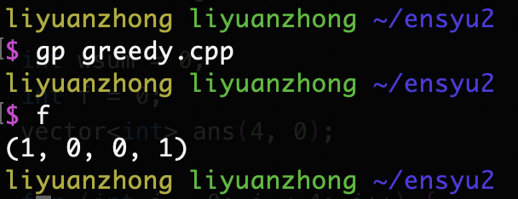

gpはg++ -g -o file のalias

fは./fileのailas